LAB 9: XÂY DỰNG QUẢN LÝ SẢN PHẨM  
CỦA WEBSITE BOOKS STORE

1. Xây dựng trang Hiển thị sản phẩm  
       Cập nhật AdmonController:

Tạo View từ Action Sach() bằng cách nhấn chuột phải vào view=>add view…

Code của View : Sach.cshtml

Rồi viết code như sau:

Kết quả:

Ghi chú: Kiểm tra liên kết “Quản lý sách” đảm bảo đã liên kết đến view này.  
 Do số lượng các dòng dữ liệu hiều nên ta tiến hành phân trang  
 Cập nhật AdminController cho Action Sach() như sau:

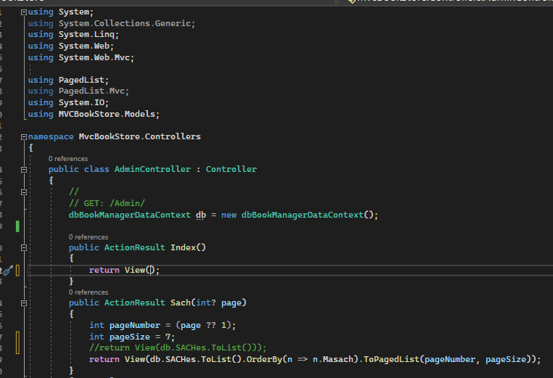

Cập nhật lại View: Sach.cshtml

Kết quả: Chỉ hiện thị 7 dòng dữ liệu

Tạo menu ngang phân trang : Cập nhật Code cuối view Sach.cshtml

Kết quả: Đã xuất hiện liên kết các trang, hãy Click để kiểm tra

Cập nhật View: Sach.cshtml để hiển thị ảnh bìa, tên nhà xuất bản và tên chủ đề.

 Kết quả:

Thuộc tính mô tả nội dung quá dài, do đó sẽ sử dụng một Helper HTML tùy chỉnh cho phép dễ dàng cắt những thuộc tính này với độ dài phù hợp.  
Trong View Sach.cshtml cập nhật :

Kết quả: Nội dung mô tả đã được cắt lấy 100 ký tự.:

1. Xây dựng trang Thêm mới sản phẩm:  
   Cập nhật các liên kết, tiêu đề Table trên View Sach.cshtml

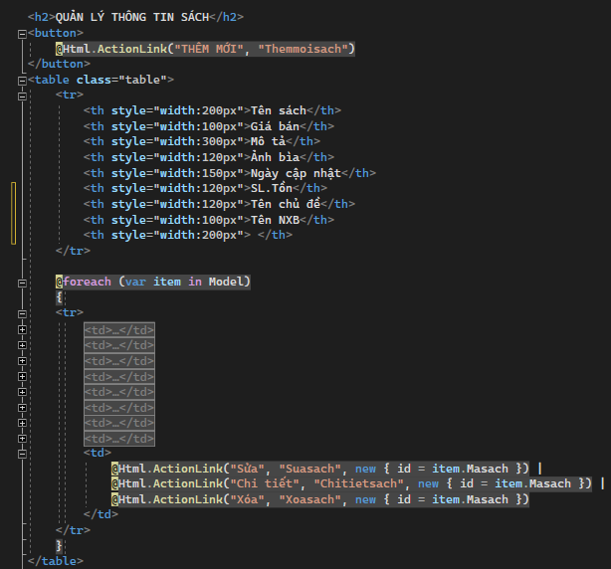

Kết quả:

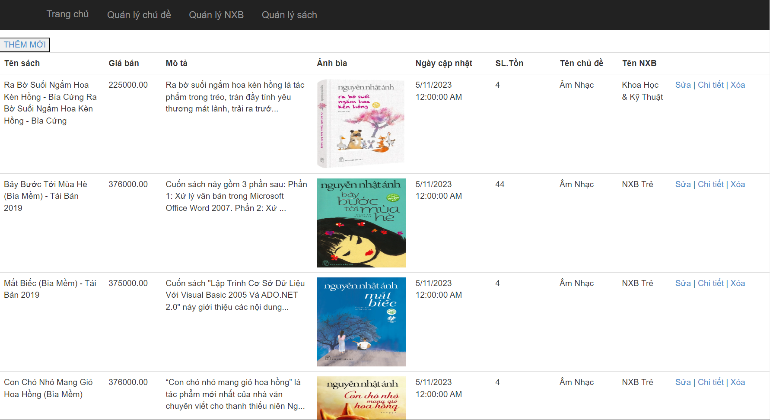

üCập nhật Action Themmoi() thực hiện chức năng mở View Themoi.cshtml trong AdminController. Rồi nhấn chuột phải vào view=>add view

üTạo View ThemmoiSach.cshtml từ Action ThemmoiSach() này, View này được tạo theo mẫu Create(), và sử dụng _LayoutAdmin:

üCode View ThemmoiSach.cshtml được tự sinh ra như sau:

Kết quả:

üCập nhật Action themmoiSach() trong AdminController, để đưa dữ liệu vào DropdownList:

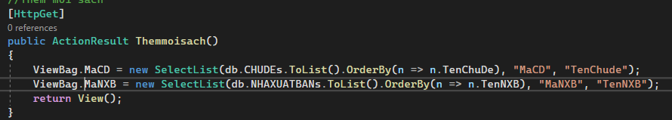

üCập nhật view ThemmoiSach.cshtml để hiện thị 2 DropdownList

Kết quả:

üCập nhật View ThemmoiSach(), điều chỉnh hiện thị Ngày cập nhật:

Kết quả:

üXây dựng chức năng Upload hình ảnh:

üCập nhật View: Themsachmoi.cshtml.

Kết quả:

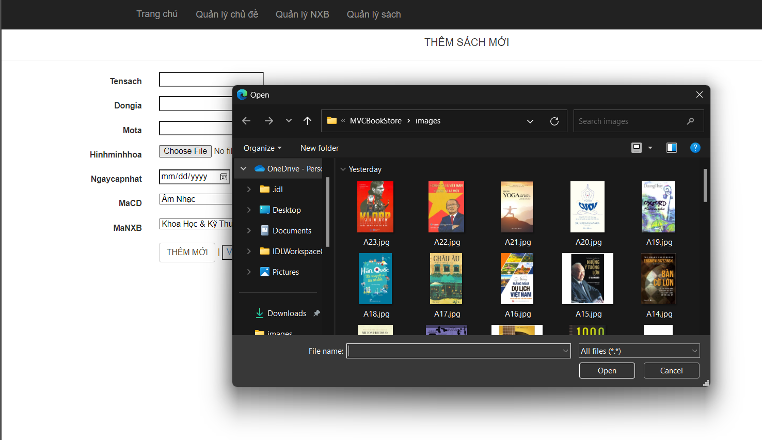

ü Cập nhật code cho AdminController để lưu file hình ảnh vào thư mục images cua Website trên Server:

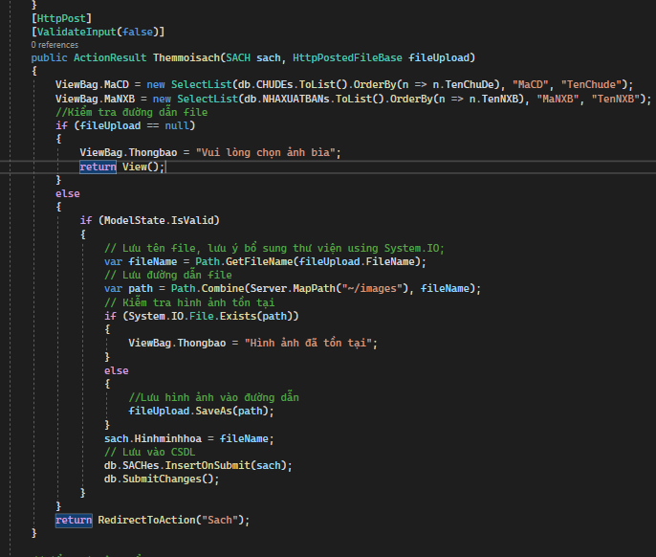

Kết quả :Chọn 1 file hình ảnh pxfuel (4).jpg

Kết quả : Thư mục images đã có pxfuel (4).jpg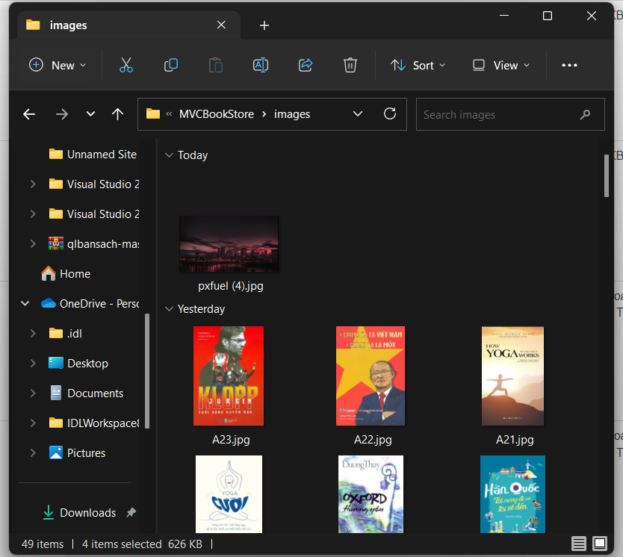

üBổ sung Editor cho trường mô tả:

* Tìm kiếm tinymce rồi Download:

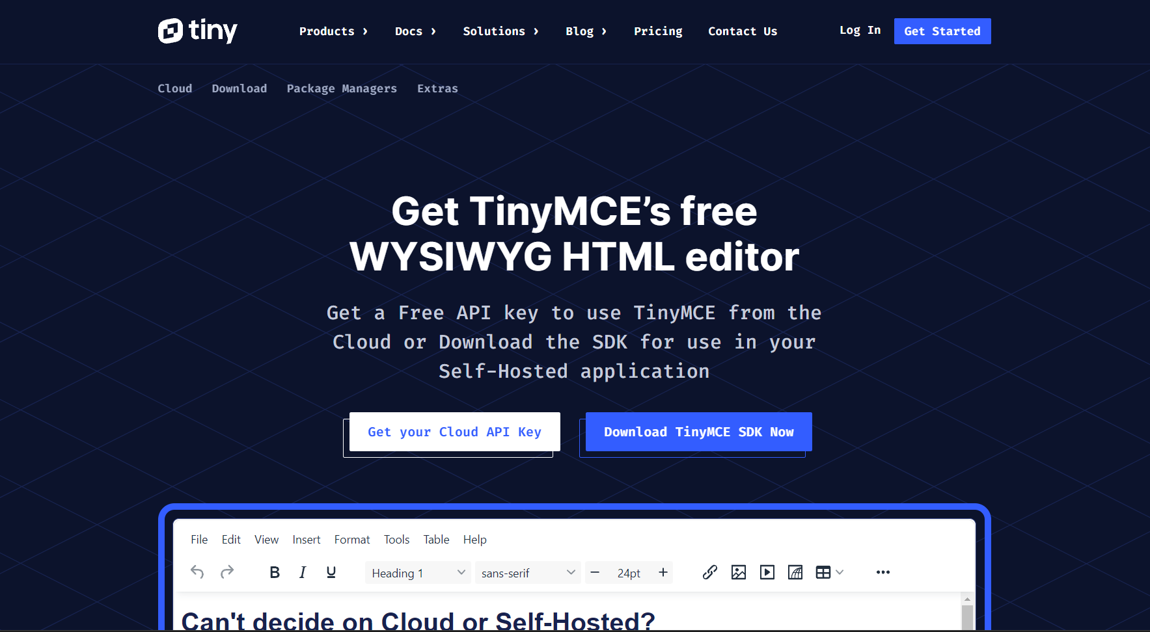

* Giải nén file download và copy thư mục vào thư mục gốc của Website:

* Bổ sung 2 dòng mã sau vào vùng thẻ head của _LayoutAdmin:

​​​​​​​ 

* Cập nhật TextArea cho trường mô tả trong Themmoisach.cshtml: ​​​​​​​

* Kết quả: ​​​​​​​

üLưu dữ liệu xuống CSDL: Câp nhật AdminController như sau: ​​​​​​​



Kết quả:

Sách đã lưu vào CSDL và hiện thị trên View:

1. **Xây dựng trang Xem thông tin sản phẩm:**  
   üCập nhật liên kết “Chi tiết” trên view Sach.cshtml:

üCập nhật AdminController: Bổ sung Action Chitietsach()

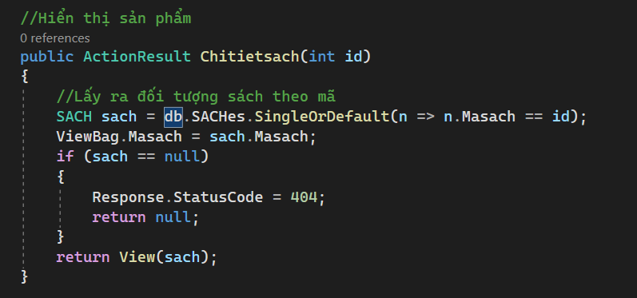

üTạo view (kiểu Details) từ Action Chititetsach.

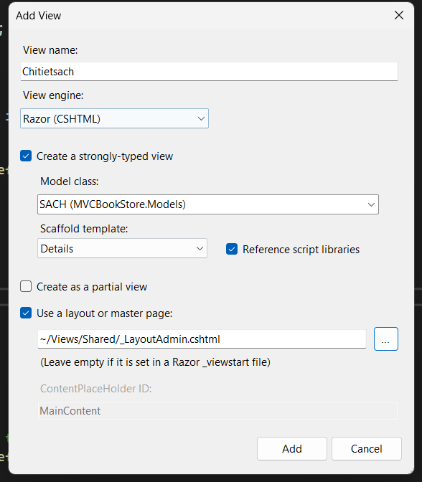

üXem code của View:

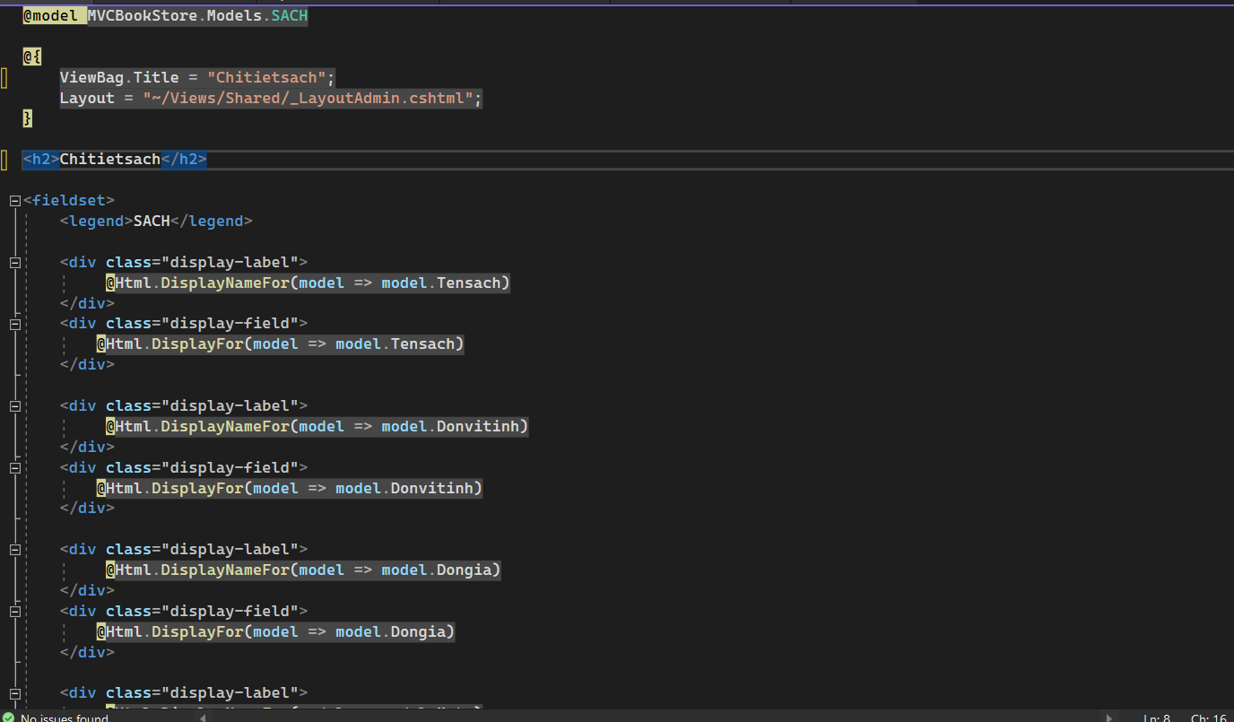

üXem kết quả thực thi: Từ trang “Quản lý thông tin sách” click vào liên kết “Sửa”

üĐiều chỉnh View để trình bày hợp lý hơn:

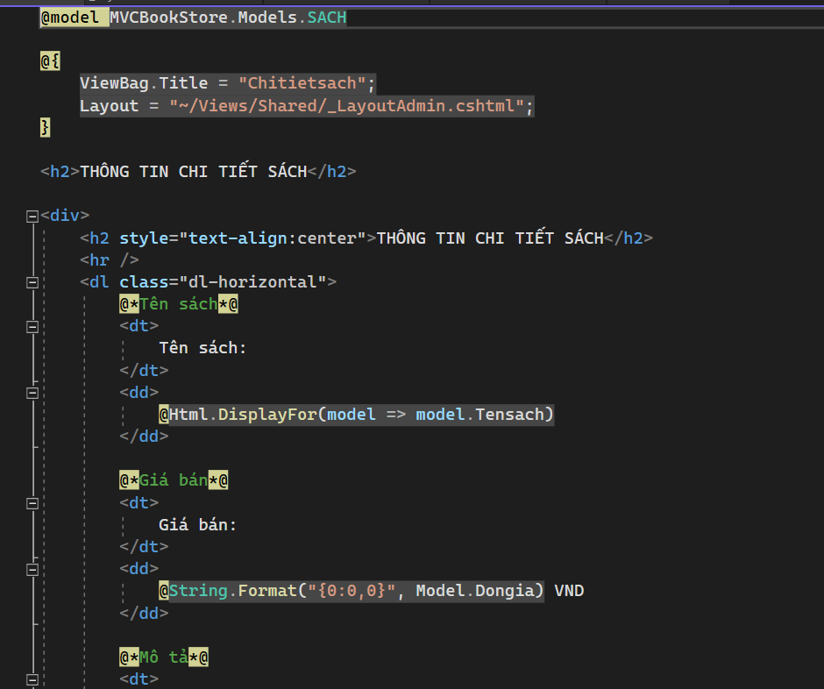

Kết quả:

1. **Xây dựng trang Xóa thông tin sản phẩm:**  
   üCập nhật liên kết “Xoá” trên view Sach.cshtml:

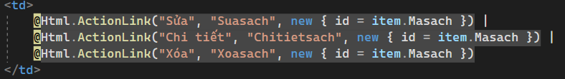

üCập nhật AdminController: Bổ sung Action Xoa sach()

üTạo view (kiểu Details) từ Action Chititetsach.

üXem code của View:

üXem kết quả thực thi: Từ trang “Quản lý thông tin sách” click vào liên kết “Xóa”

üĐiều chỉnh View để trình bày hợp lý hơn (Sao chép code từ View trang Chitiet.cshtml) :

üCập nhật code cho AdminController để xửa lý Xóa (Action : Xacnhanxoa())

Kết quả: Từ trang “Quản lý thông tin sách” click vào liên kết “Xóa”

Nếu Sách đã có tồn tại ở các bảng quan hệ sẽ báo lỗi sau:

Nếu sách chưa có quan hệ với các bảng khác sẽ xóa thành công (hãy nhập 1 quyển sách mới để kiểm tra)

1. Xây dựng trang Sửa thông tin sản phẩm  
     üCập nhật liên kết “Sửa” trên view Sach.cshtml:

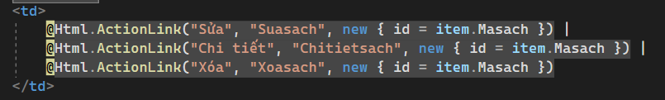

üCập nhật AdminController: Bổ sung Action Suasach()

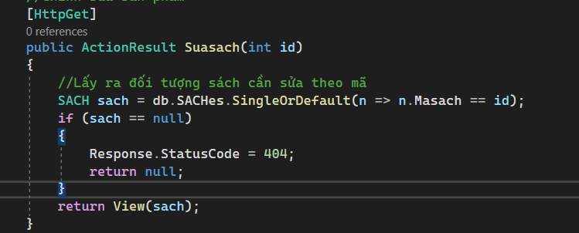

üTạo view (kiểu Edit) từ Action Suasach.

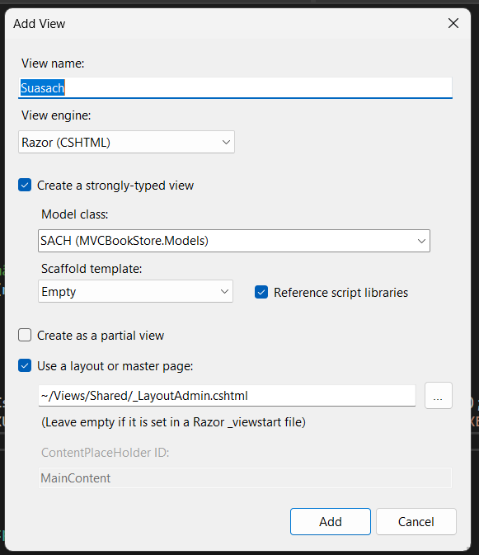

üView Suasach.cshtml:

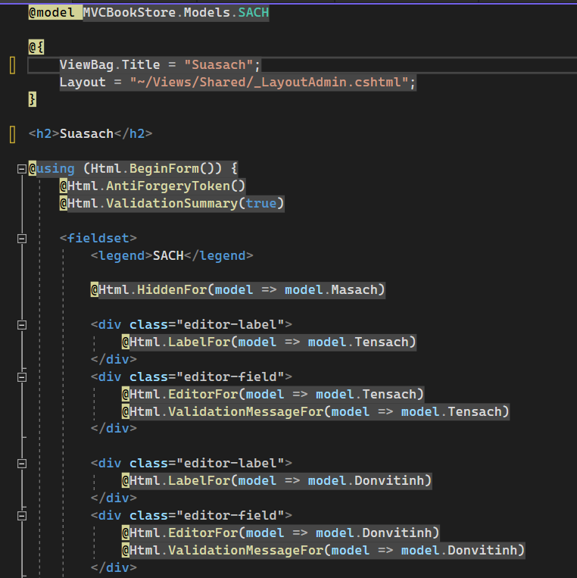

Kết quả hiện thị: Từ trang “Quản lý thông tin sách” click vào liên kết “Sửa”

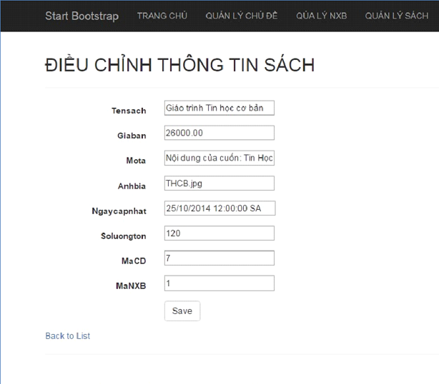

üTham khảo View ThemmoiSach.cshtml để điều chỉnh View Suasach.cshtml:

* Cập nhật trường Mã sách (là label vì không cho điều chỉnh):

* Thay đổi trường mô tả thành trình Editor:

* Code thay đổi trường ảnh bìa:

* Cập nhật trường MaCD và MaNXB:
  + Bổ sung code cho AdminController:



* Thay đổi trường MaCD, MaNXB trong View Suasach.cshtml: ​​​​​​​

Kết quả: ​​​​​​​

